# 技术协议新建

技术人员根据已经签订的技术协议在系统中录单并绑定对应项目，保存成上传技术协议附件，并提交至OA审批。

**在 NCC维护技术协议：**

**操作节点**：供应链——销售管理——销售合同——技术协议

**操作步骤：**

1. **打开技术协议，点击新增。**

**完善含****标识的字段，其它根据实际需要填写。**

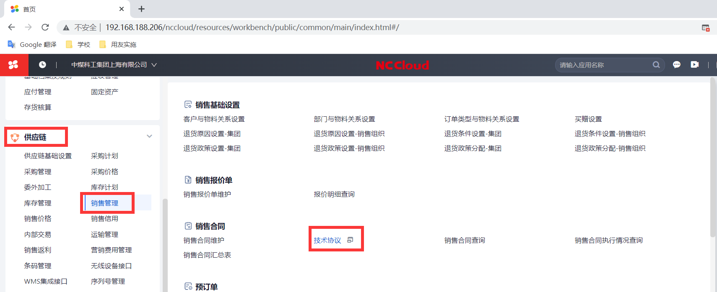

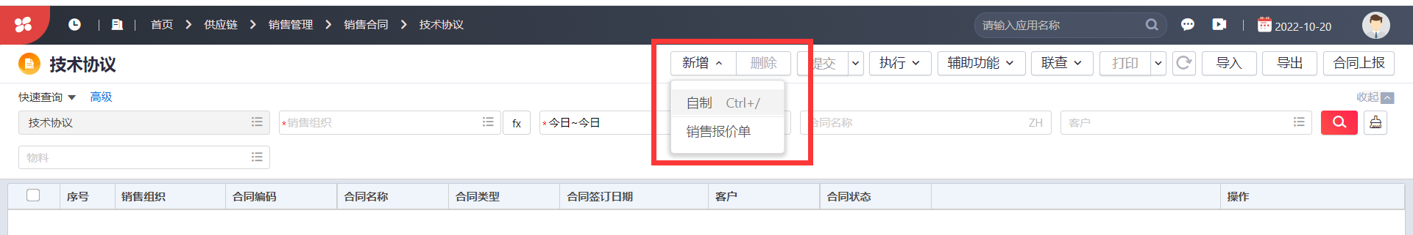

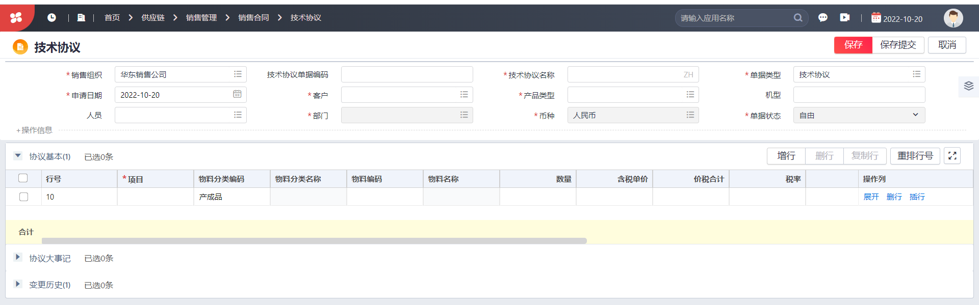

1. **单据完善后，点击保存，保存后可点击附件按钮，挂载技术协议附件。**

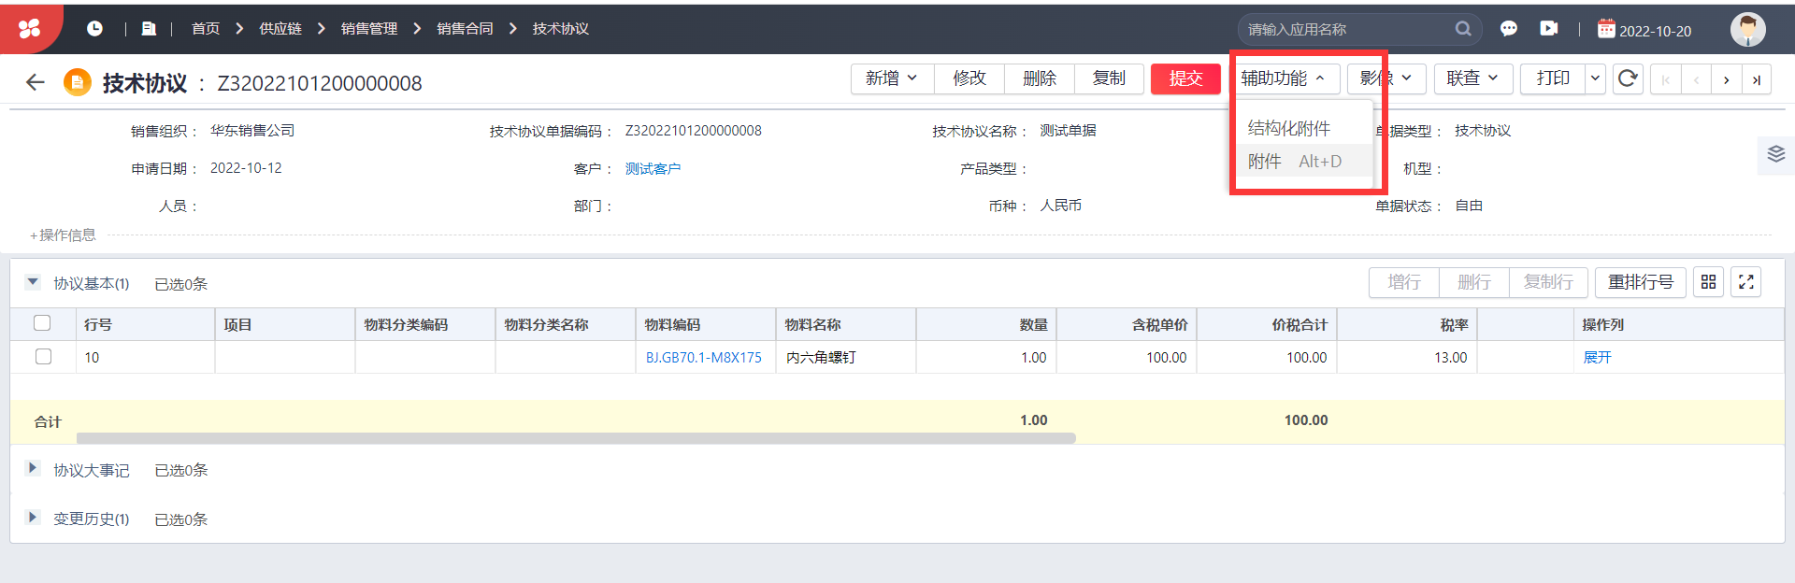

**3、点击提交按钮；提交OA审核。**

**注意事项：**

1. 在OA审批流程中第一个审批人未审批时，提交人可对客户申请单进行收回操作。
2. 需在保存之后提交之前挂载附件。
3. 在提交OA审批后，单据界面点击联查-审批详情，可以查询单据所处OA审批流程图上的节点。